_9_ «_В_» класс

Дата | Предмет | Учитель | Тема урока | Задание
15.11-19.11. | ПП и ЭВС | Домчук Виктория Михайловна  Прошу предоставить ответы на WhatsApp 8(9501911732) | Прострнственный гнозис. | Задание 1. Запиши номер ответа.  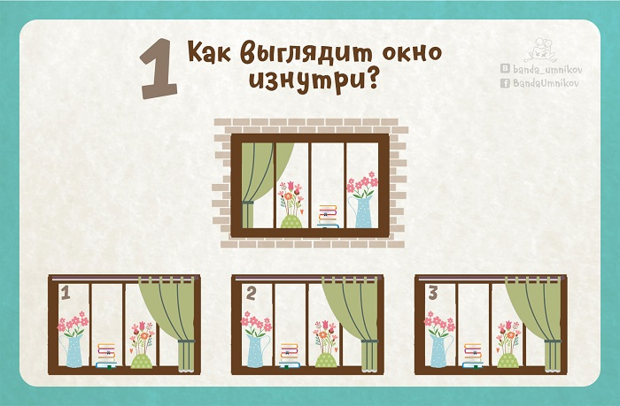  Задание 2. Психогимнастика по ссылке: https://youtu.be/9zBNY7pc7EA  Упражнение 3. Найди пару и соедини стрелкой как показано на картинке.  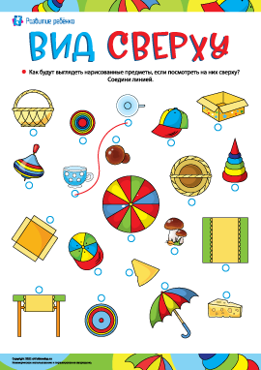  Задание 4. Найди по схеме.  